Estimadas y estimados apoderados, junto con saludarles y esperando se encuentren bien, me dirijo por este medio, para darles a conocer los protocolos MINEDUC y MINSAL por los cuales nos debemos regir como establecimeinto educacional.

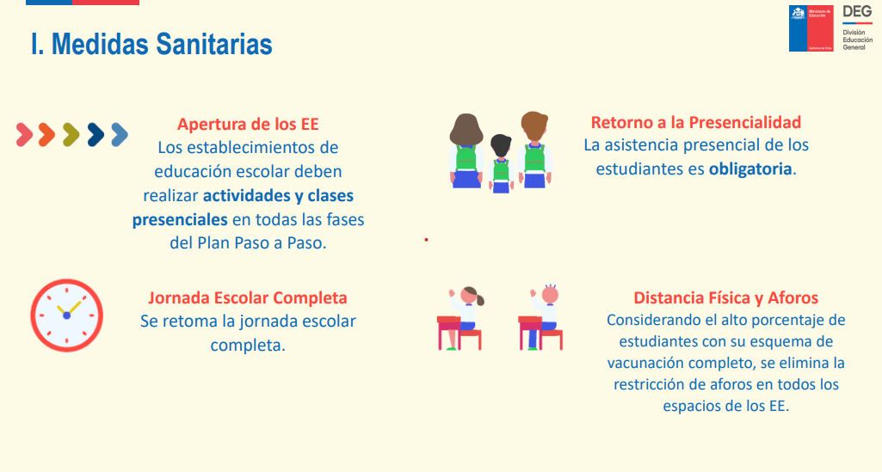

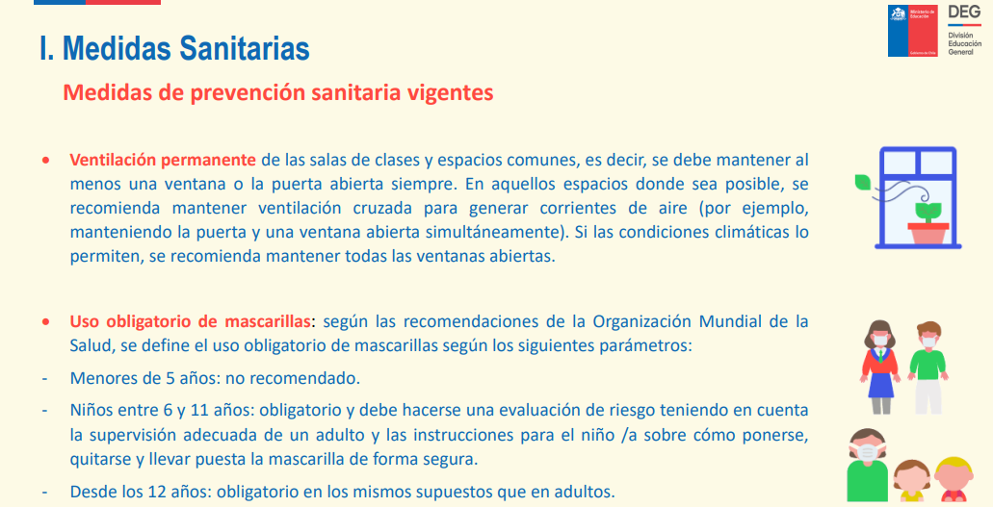

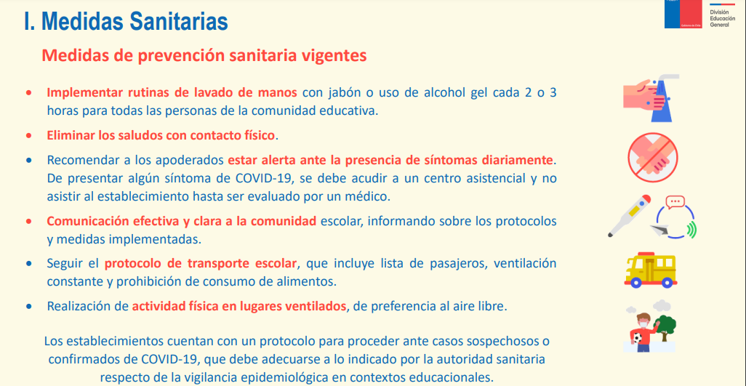
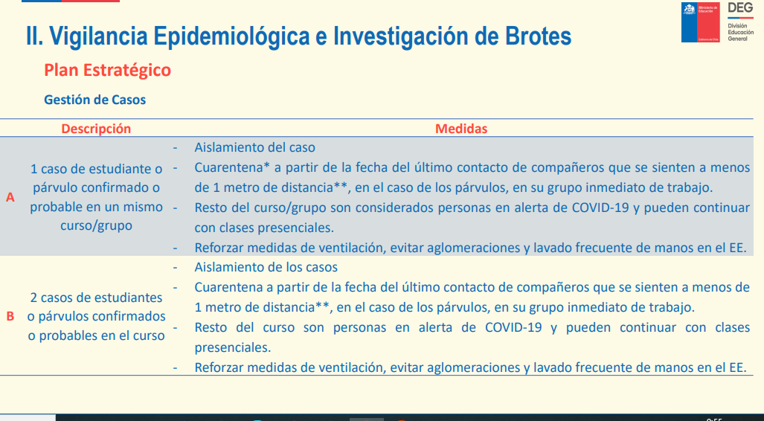
Espero que esta información les sea de utilidad y tengan la tranquilidad que todas y todos los funcionarios que trabajamos en nuestro liceo, estamos haciendo todos los esfuerzos para que este proceso de retorno a clases presenciales sea una muy buena experiencia para sus pupilos.
Sin más, me despido afectuosamente.

Juan Carlos Ureta Herrera
Director (s)

